Memo

onderwerp Wijzigingen in catalogus BHR-P versie 2.1 ten opzichte van versie 2.0
datum 31 oktober 2022 status definitief blad 1 van 1
van Team beheer standaarden BRO
aan publiek

Inleiding
Naar aanleiding van de publieke consultatie heeft het team beheer standaarden op verzoek van de programmamanager expliciet gemaakt wat de verschillen zijn tussen de laatste versie van de catalogus die per 1 januari 2022 in werking treed en in gebruik zijnde voorganger. In deze catalogus zijn alleen bestaande werkafspraken die al in productie staan verwerkt. Deze nieuwe versie heeft dus geen impact op huidige implementaties, hij zorgt er alleen voor dat de huidige werkwijze nu ook formeel is vastgelegd.

De wijzigingen in de catalogus zijn gegroepeerd naar:
• Wijzigingen in attributen en relaties;
• Wijzigingen in waardenlijsten: verwijderde domeinwaarden, toegevoegde domeinwaarden en wijzigingen van omschrijvingen en IMBRO- / IMBRO/A-indicaties van domeinwaarden;
• Doorgevoerde redactionele correcties;
• Wijzigingen in de manier van modelleren, zonder inhoudelijke wijziging.
• Wijzigingen in de manier waarop het model wordt getoond c.q. gepresenteerd in de catalogus.
Onderstaande paragraafnummers verwijzen naar de nummering in de nieuwe catalogus.

Attributen en relaties
1. 3.1.2 Domein van attribuut bronhouder is gewijzigd van Organisatie naar KVK-nummer met het type Code en opbouw NNNNNNNN.
2. 3.8.2 IMBRO/A domein OnvolledigeDatum bij einddatum boring (attribuut van Boring) toegevoegd.
3. 3.15.2 IMBRO/A domein JaNeeOnbekend bij gedraineerd (attribuut van Terreintoestand) toegevoegd.
4. 3.18.1 Opbouw Meetwaarde van attribuut bovengrens (attribuut van Strooisellaag) gewijzigd van Meetwaarde 1.2 naar Meetwaarde 1.3
5. 3.18.2 Opbouw Meetwaarde van attribuut ondergrens (attribuut van Strooisellaag) gewijzigd van Meetwaarde 1.2 naar Meetwaarde 1.3
6. 3.20.1 Opbouw Meetwaarde van attribuut bovengrens (attribuut van Bodemlaag) gewijzigd van Meetwaarde 2.2 naar Meetwaarde 2.3
7. 3.20.2 Opbouw Meetwaarde van attribuut ondergrens (attribuut van Bodemlaag) gewijzigd van Meetwaarde 2.2 naar Meetwaarde 2.3
8. 3.22.3 Waardebereik van het attribuut verzadigde doorlatendheid (attribuut van Laagcomponent) gewijzigd 15 naar 10.
9. 3.23.3 Regel van bodemkundige grondsoortnaam (attribuut van Grondsoort) gewijzigd van “Wanneer de waarde van het attribuut grondsoort volgens leemdriehoek gelijk is aan ja, zijn alleen de waarden zandigeLeem, siltigeLeem, leemarmZand, zwakLemigZand, sterkLemigZand en zeerSterkLemigZand toegestaan” naar “De waarde van het attribuut moet gelijk zijn aan zandigeLeem, kleiigeLeem, siltigeLeem, leemarmZand, zwakLemigZand, sterkLemigZand of zeerSterkLemigZand wanneer de waarde van het attribuut grondsoort volgens leemdriehoek gelijk is aan ja. In andere gevallen zijn die waarden niet toegestaan.”.
10. 3.23.4 IMBRO/A regel “Voor IMBRO/A-gegevens mag het attribuut niet aanwezig zijn wanneer de waarde van het attribuut bodemkundige grondsoortnaam gelijk is aan moerigMateriaal” bij attribuut organische stofklasse (attribuut van Grondsoort) toegevoegd.
11. 3.23.6 IMBRO/A regel “Voor IMBRO/A-gegevens mag het attribuut aanwezig zijn wanneer de waarde van het attribuut bodemkundige grondsoortnaam gelijk is aan moerigMateriaal” bij attribuut veensoort (attribuut van Grondsoort) toegevoegd.
12. 3.27.1 Opbouw Meetwaarde van attribuut bovengrens (attribuut van Vast gesteentelaag) gewijzigd van Meetwaarde 2.2 naar Meetwaarde 2.3.
13. 3.27.2 Opbouw Meetwaarde van attribuut ondergrens (attribuut van Vast gesteentelaag) gewijzigd van Meetwaarde 2.2 naar Meetwaarde 2.3.
14. 3.30.1 Waardebereik van het attribuut rapportagedatum analyse (attribuut van Boormonsteranalyse) gewijzigd van ‘2 tot 20’ naar ‘1 januari 1950 tot heden’.
15. 3.30.5 Kardinaliteit van het attribuut uitvoerder analyse (attribuut van Boormonsteranalyse_ gewijzigd van 1 naar 0..1.
16. 3.31.5 IMBRO/A regel “Voor IMBRO/A-gegevens mag het attribuut aanwezig zijn wanneer de waarde van het attribuut soort analyse gelijk is aan nietGespecificeerd.” bij attribuut karakteristiek gemodelleerd (attribuut van Onderzocht interval) toegevoegd.
17. 3.33 Regel van Bepaling korrelgrootteverdeling is gewijzigd van “De entiteit moet aanwezig zijn wanneer de waarde van het attribuut soort analyse van de entiteit Boormonsteranalyse gelijk is aan basis, chemieKlimaat, chemieNatuur, hydrofysicaStandaard, hydrofysicaStandaardChemieNietGespecificeerd, hydrofysicaUitgebreid of hydrofysicaUitgebreidChemieNietGespecificeerd.“ in “De entiteit moet aanwezig zijn wanneer de waarde van het attribuut soort analyse van de entiteit Boormonsteranalyse gelijk is aan chemieKlimaat, chemieNatuur, hydrofysicaStandaard, hydrofysicaStandaardChemieNietGespecificeerd, hydrofysicaUitgebreid of hydrofysicaUitgebreidChemieNietGespecificeerd.“
18. 3.33 IMBRO/A regel “Voor IMBRO/A-gegevens mag de entiteit ontbreken.” bij Bepaling korrelgrootteverdeling toegevoegd.
19. 3.33.2 Regel van bepalingsmethode (attribuut van Bepaling Korrelgrootteverderling) gewijzigd van “De waarde van het attribuut moet gelijk zijn aan natDroogZevenPipet.” in “De waarde van het attribuut moet gelijk zijn aan natZeven, natDroogZeven of natDroogZevenPipet.”.
20. 3.33.2 IMBRO/A regel bij bepalingsmethode (attribuut van Bepaling Korrelgrootteverderling) gewijzigd van “Naast de IMBRO waarden mag de waarde van het attribuut ook gelijk zijn aan natDroogZeven of onbekend.” in “Naast de IMBRO waarden mag de waarde van het attribuut ook gelijk zijn aan onbekend.”.
21. 3.35.5 De regels bij dispersiemethode (attribuut van Bepaling korrelgrootteverdeling) “Het attribuut mag niet aanwezig zijn wanneer de waarde van het attribuut bepalingsmethode gelijk is aan natDroogZeven.” en “Het attribuut mag niet aanwezig zijn in alle andere gevallen.” zijn verwijderd.
22. 3.35.5 De toelichting bij dispersiemethode (attribuut van Bepaling korrelgrootteverdeling) is gewijzigd van “Bij de methode natDroogZevenPipet wordt standaard gedispergeerd.” in “Bij de methode natDroogZevenPipet wordt standaard gedispergeerd om de korrels in het materiaal los te maken. Bij de methode natDroogZeven is er niet gedispergeerd.”.
23. 3.34 Regel bij Basis korrelgrootteverdeling is gewijzigd van “De som van de fracties moet gelijk zijn aan 100.” in “De som van de fracties mag niet kleiner zijn dan 95 en mag niet groter zijn dan 105.”
24. 3.37 Regel bij Uitgebreide verdeling fractie kleiner50um gewijzigd van “De entiteit moet aanwezig zijn wanneer de waarde van het attribuut fractieverdeling van de entiteit Bepaling korrelgrootteverdeling gelijk is aan uitgebreidStandaard of uitgebreidUitgebreid.” in “De entiteit moet aanwezig zijn wanneer de waarde van het attribuut fractieverdeling van de entiteit Bepaling korrelgrootteverdeling gelijk is aan uitgebreidBasis, uitgebreidStandaard of uitgebreidUitgebreid.”.
25. 3.38 Regel bij Standaard verdeling fractie 63tot2000um is gewijzigd van “De entiteit moet aanwezig zijn wanneer de waarde van het attribuut fractieverdeling van de entiteit Bepaling korrelgrootteverdeling gelijk is aan standaardStandaard of uitgebreidStandaard.” in “De entiteit moet aanwezig zijn wanneer de waarde van het attribuut fractieverdeling van de entiteit Bepaling korrelgrootteverdeling gelijk is aan basisStandaard, minimaalStandaard, standaardStandaard of uitgebreidStandaard.”.
26. 3.39 Regel bij Uitgebreide verdeling fractie 63tot2000um gewijzigd van “De entiteit moet aanwezig zijn wanneer de waarde van het attribuut fractieverdeling van de entiteit Bepaling korrelgrootteverdeling gelijk is aan standaardUitgebreid of uitgebreidUitgebreid.” in “De entiteit moet aanwezig zijn wanneer de waarde van het attribuut fractieverdeling van de entiteit Bepaling korrelgrootteverdeling gelijk is aan basisUitgebreid, minimaalUitgebreid, standaardUitgebreid of uitgebreidUitgebreid.”.
27. 3.41 Regel bij Bepaling organischestofgehalte gewijzigd van “De entiteit moet aanwezig zijn wanneer de waarde van het attribuut soort analyse van de entiteit Wandmonsteranalyse gelijk is aan basis, chemieNatuur, hydrofysicaStandaard, hydrofysicaStandaardChemieNietGespecificeerd, hydrofysicaUitgebreid of hydrofysicaUitgebreidChemieNietGespecificeerd.” in “De entiteit moet aanwezig zijn wanneer de waarde van het attribuut soort analyse van de entiteit Boormonsteranalyse gelijk is aan chemieNatuur, hydrofysicaStandaard, hydrofysicaStandaardChemieNietGespecificeerd, hydrofysicaUitgebreid of hydrofysicaUitgebreidChemieNietGespecificeerd.”.
28. 3.41 IMBRO/A regel “Voor IMBRO/A-gegevens mag de entiteit ontbreken.” bij Bepaling organischestofgehalte toegevoegd.
29. 3.42.3 Waardebereik van rapportagegrens (attribuut van Bepaling organisch koolstofgehalte) gewijzigd van “vanaf 0” naar “vanaf 6”.
30. 3.42.3 Toelichting bij rapportagegrens (attribuut van Bepaling organisch koolstofgehalte) gewijzigd van “De rapportagegrens wordt vastgesteld in overleg met de opdrachtgever en is nooit lager dan de bepaalbaarheidsgrens. De rapportagegrens is van historische gegevens niet in alle gevallen te achterhalen. Dat is de enige reden waarom de waarde mag ontbreken.” in “De rapportagegrens wordt vastgesteld in overleg met de opdrachtgever en is nooit lager dan de bepaalbaarheidsgrens. Als de bepaling uitgevoerd wordt voor chemisch onderzoek ligt een rapportagegrens nooit onder 6 g/kg. De rapportagegrens is van historische gegevens niet in alle gevallen te achterhalen. Dat is de enige reden waarom de waarde mag ontbreken. ”.
31. 3.43 IMBRO/A regel “Voor IMBRO/A-gegevens mag de entiteit ontbreken.” bij Bepaling droge bulkdichtheid toegevoegd.
32. 3.44 IMBRO/A regel “Voor IMBRO/A-gegevens mag de entiteit ontbreken.” bij Bepaling krimpverloop toegevoegd.
33. 3.44.1 Regel bij bepalingsprocedure (attribuut van Bepaling krimpverloop) gewijzigd van “De waarde van het attribuut moet gelijk zijn aan bronswijk1986, cameraprocedureWENRv1 of laserprocedureWENRv1.” in “De waarde van het attribuut moet gelijk zijn aan bronswijk1986, cameraprocedureWENRv1 of laserprocedureWENRv1 of geen.”.
34. 3.44.2 Regel bij bepalingsmethode (attribuut van Bepaling krimpverloop) gewijzigd van “De waarde van het attribuut moet gelijk zijn aan archimedes, camera, laser, aantalD1, aantalD2.” in “De waarde van het attribuut moet gelijk zijn aan archimedes, camera, laserVolume, aantalD1, aantalD2.”.
35. 3.46.2 Regels “Het attribuut mag aanwezig zijn wanneer de waarde van het attribuut bepalingsmethode van de entiteit Bepaling krimpverloop gelijk is aan aantalD1.” en “Het attribuut moet aanwezig zijn in alle andere gevallen.” Toegevoegd aan volume (attribuut van Krimptoestand).
36. 3.47 IMBRO/A regel “Voor IMBRO/A-gegevens mag de entiteit ontbreken.” bij Bepaling waterdoorlatendheid toegevoegd.
37. 3.47.13 Opbouw Meetwaarde van verzadigde waterdoorlatendheid (attribuut van Bepaling waterdoorlatendheid) gewijzigd van Meetwaarde 5.1 naar Meetwaarde 1.3 in machten.
38. 3.47.13 Waardebereik van verzadigde waterdoorlatendheid (attribuut van Bepaling waterdoorlatendheid) gewijzigd van 0 tot 10.000 naar 1.000·10-8 tot 1.000·104.
39. 3.47.13 Opbouw Meetwaarde van attribuut verzadigde waterdoorlatendheid (attribuut van Bepaling waterdoorlatendheid) gewijzigd van Meetwaarde 5.1 naar Meetwaarde 1.3 in machten.
40. 3.49.1 Opbouw Meetwaarde van bodemvochtpotentiaal (attribuut van Waterdoorlatendheidstoestand) gewijzigd van Meetwaarde 8.0 naar Meetwaarde 8.1.
41. 3.49.1 Waardebereik van bodemvochtpotentiaal (attribuut van Waterdoorlatendheidstoestand) gewijzigd van minus 10exp7 tot 0 in tot 0.
42. 3.49.2 Opbouw Meetwaarde van waterdoorlatendheid (attribuut van Waterdoorlatendheidstoestand) gewijzigd van Meetwaarde 5.1 naar Meetwaarde 1.3 in machten.
43. 3.49.2 Waardebereik van waterdoorlatendheid (attribuut van Waterdoorlatendheidstoestand) gewijzigd van 0 tot 10.000 in 1.000·10-8 tot 1.000·104.
44. 3.50 IMBRO/A regel “Voor IMBRO/A-gegevens mag de entiteit ontbreken.” bij Bepaling waterretentie stapsgewijs toegevoegd.
45. 3.50.2 IMBRO regel bij bepalingsprocedure (attribuut van Bepaling waterretentie stapsgewijs) gewijzigd van “De waarde van het attribuut moet gelijk zijn aan ISO11274v2014plusWENR.” in “De waarde van het attribuut moet gelijk zijn aan ISO11274v2014plusWENR2020.”.
46. 3.50.8 De IMBRO regels “Het attribuut moet aanwezig zijn wanneer de waarde van de bepalingsmethode gelijk is aan zandbak of zandbakdrukplaat.” en “Het attribuut mag niet aanwezig zijn in alle andere gevallen.” bij relatieve luchtvochtigheid (attribuut van Bepaling waterretentie stapsgewijs) zijn verwijderd.
47. 3.50.12 Het attribuut ‘volumetrisch watergehalte bepaald’ (attribuut van Bepaling waterretentie stapsgewijs) is hernoemd naar ‘bepalingsmethode volumetrisch watergehalte’.
48. 3.50.12 De definitie van bepalingsmethode volumetrisch watergehalte (attribuut van Bepaling waterretentie stapsgewijs) is gewijzigd van “De aanduiding die aangeeft of het volumetrische watergehalte is bepaald.” in “De manier waarop het volumetrische watergehalte is bepaald.”.
49. 3.50.12 Het domein van bepalingsmethode volumetrisch watergehalte (attribuut van Bepaling waterretentie stapsgewijs) is gewijzigd van IndicatieJaNee (Waardelijst niet uitbreidbaar) naar BepalingsmethodeVlumetrischWatergehalte (Waardelijst uitbreidbaar).
50. 3.50.13 IMBRO regel bij droge bulkdichtheid (attribuut van Bepaling waterretentie stapsgewijs) is gewijzigd van “Het attribuut moet aanwezig wanneer de waarde van het attribuut volumetrisch watergehalte bepaald gelijk is aan ja.” in “Het attribuut moet aanwezig wanneer de waarde van het attribuut bepalingsmethode volumetrisch watergehalte gelijk is aan volumetrischAfgeleid.”.
51. 3.50.13 IMBRO/A regel “Voor IMBRO/A-gegevens moet het attribuut aanwezig zijn wanneer de waarde van het attribuut bepalingsmethode volumetrisch watergehalte gelijk is aan onbekend.” bij droge bulkdichtheid (attribuut van Bepaling waterretentie stapsgewijs) toegevoegd.
52. 3.50.13 Reden geen waarde bij droge bulkdichtheid (attribuut van Bepaling waterretentie stapsgewijs) gewijzigd van “Voor IMBRO/A-gegevens mag de waarde ontbreken wanneer de waarde van het attribuut volumetrisch watergehalte bepaald gelijk is aan ja.” in “Voor IMBRO/A-gegevens mag de waarde ontbreken wanneer de waarde van het attribuut bepalingsmethode volumetrisch watergehalte gelijk is aan onbekend.”.
53. 3.50.15 Toelichting bij bijzonderheid materiaal (attribuut van Bepaling waterretentie stapsgewijs) “Tijdens de uitvoering kunnen er bijzonderheden worden geconstateerd die extra informatie over de aard van het onderzochte materiaal geven. In de huidige praktijk legt de uitvoerder eventuele bijzonderheden altijd vast. In het verleden was dat niet altijd het geval en voor historische gegevens kan aan het ontbreken van dit gegeven geen betekenis worden toegekend.” toegevoegd.
54. 3.52.1 Opbouw van Meetwaarde bij bodemvochtpotentiaal (attribuut van Waterretentiewaarde) is gewijzigd van Meetwaarde naar Meetwaarde 8.1.
55. 3.52.1 Waardebereik van bodemvochtpotentiaal (attribuut van Waterretentiewaarde) is gewijzigd van -10^7 tot -0.1 naar tot -0.1.
56. 3.52.2 Regel bij volumetrisch watergehalte (attribuut van Waterretentiewaarde) gewijzigd van “Het attribuut moet aanwezig zijn wanneer de het attribuut volumetrisch watergehalte bepaald gelijk is aan ja.” in “Het attribuut moet aanwezig zijn wanneer de waarde van het attribuut bepalingsmethode volumetrisch watergehalte van de entiteit Bepaling waterretentie stapsgewijs gelijk is aan volumetrischAfgeleid of volumetrischBepaald.”.
57. 3.52.3 Regels “Het attribuut moet aanwezig zijn wanneer de het attribuut volumetrisch watergehalte bepaald niet gelijk is aan ja.” En “Het attribuut mag niet aanwezig zijn in alle andere gevallen.” bij massa watergehalte (attribuut van Waterretentiewaarde) zijn verwijderd.
58. 3.53 IMBRO/A regel “Voor IMBRO/A-gegevens mag de entiteit ontbreken.” bij Bepaling watergehalte en doorlatendheid bij veranderende bodemvochtpotentiaal toegevoegd.
59. 3.55.2 t/m 3.55.5 Opbouw Meetwaarde van bodemvochtpotentiaal diepte 1, 2, 3 en 4 (attributen van Waterretentiewaarde verdamping) gewijzigd van Meetwaarde 8.0 naar Meetwaarde 8.1.
60. 3.55.2 t/m 3.55.5 Waardebereik van bodemvochtpotentiaal diepte 1, 2, 3 en 4 (attributen van Waterretentiewaarde verdamping) gewijzigd van 0 tot -10^7 in tot 0.
61. 3.55.6 Opbouw Meetwaarde van volumetrisch watergehalte (attribuut van Waterretentiewaarde verdamping) gewijzigd van Meetwaarde 1.3 naar Meetwaarde 1.5.
62. 3.57.1 Opbouw Meetwaarde van bodemvochtpotentiaal (attribuut van Watergehalte en doorlatendheid bij bepaalde bodemvochtpotentiaal) gewijzigd van Meetwaarde 8.0 naar Meetwaarde 8.1.
63. 3.57.1 Waardebereik van bodemvochtpotentiaal (attribuut van Watergehalte en doorlatendheid bij bepaalde bodemvochtpotentiaal) gewijzigd van 0 tot -10^7 in tot 0.
64. 3.57.2 Opbouw Meetwaarde van volumetrisch watergehalte (attribuut van Waterretentiewaarde verdamping) gewijzigd van Meetwaarde 1.3 naar Meetwaarde 1.5.
65. 3.57.3 Opbouw Meetwaarde van waterdoorlatendheid (attribuut van Waterretentiewaarde verdamping) gewijzigd van Meetwaarde 5.1 naar Meetwaarde 1.3 in machten.
66. 3.57.3 Waardebereik van waterdoorlatendheid (attribuut van Waterretentiewaarde verdamping) gewijzigd van 0 tot 10.000 naar 1.000·10-8 tot 1.000·104.
67. 3.60.1 Opbouw Meetwaarde van verzadigd volumetrisch watergehalte (attribuut van Waterretentiekarakteristiek) gewijzigd van Meetwaarde 1.4 naar Meetwaarde 1.5.
68. 3.60.2 Opbouw Meetwaarde van residueel volumetrisch watergehalte (attribuut van Waterretentiekarakteristiek) gewijzigd van Meetwaarde 1.4 naar Meetwaarde 1.5.
69. 3.60.2 Regel van residueel volumetrisch watergehalte (attribuut van Waterretentiekarakteristiek) is gewijzigd van “De waarde van het attribuut moet gelijk zijn aan ja, wanneer de waarde van het attribuut bepalingsmethode van de entiteit Modellering van hydrofysische karakteristieken gelijk is aan vanGenuchten of mualemVanGenuchten.” in “De waarde van het attribuut moet gelijk zijn aan ja, wanneer de waarde van het attribuut modelleringsmethode van de entiteit Modellering van hydrofysische karakteristieken gelijk is aan vanGenuchten of mualemVanGenuchten.”.
70. 3.60.2 Regel van residueel volumetrisch watergehalte (attribuut van Waterretentiekarakteristiek) is gewijzigd van “De waarde van het attribuut moet gelijk zijn aan nee, wanneer de waarde van het attribuut bepalingsmethode van de entiteit Modellering van hydrofysische karakteristieken gelijk is aan vanGenuchtenDurner of mualemVanGenuchtenDurner. “ in “De waarde van het attribuut moet gelijk zijn aan nee, wanneer de waarde van het attribuut modelleringsmethode van de entiteit Modellering van hydrofysische karakteristieken gelijk is aan vanGenuchtenDurner of mualemVanGenuchtenDurner.”.
71. 3.61.1 Opbouw Meetwaarde van vormfactor alfa (attribuut van Vorm retentiecurve) gewijzigd van Meetwaarde naar Meetwaarde 1.5.
72. 3.61.2 Opbouw Meetwaarde van vormfactor n (attribuut van Vorm retentiecurve) gewijzigd van Meetwaarde 1.4 naar Meetwaarde 1.5.
73. 3.61.3 Opbouw Meetwaarde van vormfactor m (attribuut van Vorm retentiecurve) gewijzigd van Meetwaarde 1.4 naar Meetwaarde 1.5.
74. 3.62.1 Regel van curve enkelvoudig (attribuut van Waterdoorlatendheidskarakteristiek) gewijzigd van “De waarde van het attribuut moet gelijk zijn aan ja, wanneer de waarde van het attribuut bepalingsmethode van de entiteit Modellering van hydrofysische karakteristieken gelijk is aan mualemVanGenuchten.” in ” De waarde van het attribuut moet gelijk zijn aan ja, wanneer de waarde van het attribuut modelleringsmethode van de entiteit Modellering van hydrofysische karakteristieken gelijk is aan mualemVanGenuchten.”.
75. 3.62.1 Regel van curve enkelvoudig (attribuut van Waterdoorlatendheidskarakteristiek) gewijzigd van “De waarde van het attribuut moet gelijk zijn aan nee, wanneer de waarde van het attribuut bepalingsmethode van de entiteit Modellering van hydrofysische karakteristieken gelijk is aan mualemVanGenuchtenDurner.” in “De waarde van het attribuut moet gelijk zijn aan nee, wanneer de waarde van het attribuut modelleringsmethode van de entiteit Modellering van hydrofysische karakteristieken gelijk is aan mualemVanGenuchtenDurner.”.
76. 3.62.2 Opbouw Meetwaarde van gemodelleerde verzadigde waterdoorlatendheid (attribuut van Waterdoorlatendheidskarakteristiek) gewijzigd van Meetwaarde naar Meetwaarde 1.3 in machten.
77. 3.62.2 Waardebereik van gemodelleerde verzadigde waterdoorlatendheid (attribuut van Waterdoorlatendheidskarakteristiek) gewijzigd van vanaf 0 naar 1.000·10-8 tot 1.000·104.
78. 3.63.1 Opbouw Meetwaarde van vormfactor alfa (attribuut van Vorm doorlatendheidscurve) gewijzigd van Meetwaarde naar Meetwaarde 1.5.
79. 3.63.2 Opbouw Meetwaarde van vormfactor n (attribuut van Vorm doorlatendheidscurve) gewijzigd van Meetwaarde 1.4 naar Meetwaarde 1.5.
80. 3.63.3 Opbouw Meetwaarde van vormfactor m (attribuut van Vorm doorlatendheidscurve) gewijzigd van Meetwaarde 1.4 naar Meetwaarde 1.5.
81. 3.63.4 Opbouw Meetwaarde van vormfactor lambda (attribuut van Vorm doorlatendheidscurve) gewijzigd van Meetwaarde 1.4 naar Meetwaarde 1.5.
Domeinwaarden
1. 1.3 De waarde “natZeven” is toegevoegd aan waardenlijst Bepalingsmethode.
2. 1.3 In waardenlijst ‘Bepalingsmethode’ is in de waarden “aantalD1” en “aantalD2” de letter ‘l’ een correctie van de hoofdletter ‘i’ in de vorige catalogus.
3. 1.5 Waardenlijst BepalingsmethodeVolumetrischWatergehalte is toegevoegd met waarden “volumetrischAfgeleid”, “volumetrischBepaald”, “nietBepaald” en “onbekend” voor het attribuut bepalingsmethode volumetrisch watergehalte van het object Bepaling waterretentie stapsgewijs.
4. 1.10 De waarden “waterWeggelekt”, “geen” en “onbekend” zijn toegevoegd aan de waardenlijst BijzonderheidMateriaal.
5. 1.12 De waarden “geen” en “onbekend” zijn toegevoegd aan waardenlijst BijzonderheidUitvoering.
6. 1.15 De waarden “kleiigeLeem” en ”moerigMateriaal” zijn toegevoegd aan waardenlijst BodemkundigeGrondsoortnaam.
7. 1.19 De waarden “RDNAPTRANS2018” en “RDNAPTRANS2018MV0” zijn toegevoegd aan de waardenlijst Coördinaattransformatie.
8. 1.21 De waarden “40graden” en “60graden” in de waardenlijst Droogtemperatuur zijn nu ook beschikbaar binnen het kwaliteitsregime IMBRO.
9. 1.23 De waarden “basisBasis” en “uitgebreidBasis” zijn toegevoegd aan de waardenlijst FractieverdelingLab.
10. 1.23 De omschrijvingen van de waarden in de waardenlijst FractieverdelingLab, uitgezonderd de waarde “nietGestandaardiseerd”, zijn uitgebreid met de zinsnede “fractie 50-63” (bijv. voor de waarde “basisStandaard”: “De fractie < 50 µm is niet onderverdeeld; fractie 50-63; de fractie > 63 µm is op de standaard manier onderverdeeld (in de fracties 63-105 µm, 105-210 µm, 210-420 µm, 420-2000 µm).”.
11. 1.28 In de omschrijving van de waarde “Bhgb” in de waardenlijst Horizontcode is de zinsnede “(dikker dan 50 cm)” vervangen door “(> 50 cm)”.
12. 1.62 De waarde “onbekend” is toegevoegd aan de waardenlijst Zoutcorrectiemethode.

Correcties (redactioneel)
1. Het algemeen deel van het Domeinmodel ontbrak als plaatje en is toegevoegd.
2. 3.22.3 eenheid van de meetwaarde van het attribuut verzadigde doorlatendheid (attribuut van Laagcomponent) gecorrigeerd van m/dag (meters per 24 uur) naar m/d (meter per 24 uur).
3. 3.23.4 Regel van attribuut organische stofklasse (attribuut van Grondsoort) gewijzigd van “Het gegeven ontbreekt wanneer de waarde van de bodemkundige grondsoortnaam gelijk is aan veen, kleiigVeen, venigeKlei, zandigVeen of venigZand. In andere gevallen is het gegeven aanwezig” naar “Het gegeven ontbreekt wanneer de waarde van het attribuut bodemkundige grondsoortnaam gelijk is aan veen, kleiigVeen, venigeKlei, zandigVeen of venigZand. In andere gevallen is het gegeven aanwezig”.
4. 3.32 In de regels van Bepaling zuurgraad is het woord Wandmonsteranalyse vervangen door Boormonsteranalyse.
5. 3.33.7 De kardinaliteit van basis korrelgrootteverdeling (gegevensgroep van Bepaling korrelgrootteverdeling) is gewijzigd van 0..1 in 0..*.
6. 3.34 Regel bij Basis korrelgrootteverdeling is gewijzigd van “De entiteit mag niet aanwezig zijn wanneer de waarde van het attribuut gestandaardiseerde korrelgrootteverdeling bepaald van de entiteit Bepaling korrelgrootteverdeling gelijk is aan nee.” in “De entiteit mag niet aanwezig zijn wanneer de waarde van het attribuut korrelgrootteverdeling gestandaardiseerd van de entiteit Bepaling korrelgrootteverdeling gelijk is aan nee.”.
7. Nederlandse namen van associaties zijn gewijzigd:
a. 3.1.19 De Nederlandse naam van de associatie boring (Associatie van Booronderzoek) is gewijzigd van heeft naar bestaat uit.
b. 3.1.20 De Nederlandse naam van de associatie boormonsterbeschrijving (Associatie van Booronderzoek) is gewijzigd van heeft naar bestaat uit.
c. 3.1.21 De Nederlandse naam van de associatie boormonsteranalyse (Associatie van Booronderzoek) is gewijzigd van aan ondergrond ontsloten door naar bestaat uit.
d. 3.8.10 De Nederlandse naam van de associatie verwijderdTraject (Associatie van Boring) is gewijzigd van heeft naar bestaat uit.
e. 3.16.7 De Nederlandse naam van de associatie boorprofiel (Associatie van Boormonsterbeschrijving) is gewijzigd van resulteert in naar bestaat uit.
f. 3.17.7 De Nederlandse naam van de associatie strooisellaag (Associatie van Boorprofiel) is gewijzigd van omvat naar bestaat uit.
g. 3.18.8 De Nederlandse naam van de associatie bodemlaag (Associatie van Boorprofiel) is gewijzigd van omvat naar bestaat uit.
h. 3.17.9 De Nederlandse naam van de associatie vast gesteentelaag (Associatie van Boorprofiel) is gewijzigd van omvat naar bestaat uit.
Modelering
In de voorgaande catalogus werden gegevensgroeptypen getoond met een associatie vanaf de entiteit waarbij dat gegevensgroeptype als gegevensgroep werd gebruikt. Zie hieronder het voorbeeld van o.a. Registratiegeschiedenis en Aangeleverde locatie bij Booronderzoek.
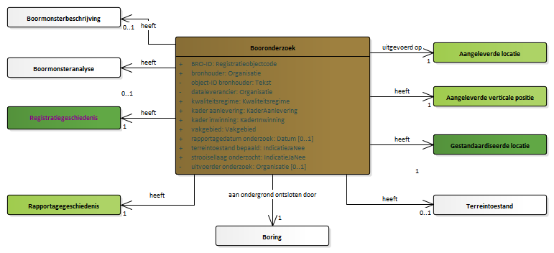
In de nieuwe catalogus zijn deze associaties vervallen en worden de gegevensgroepen bij de entiteit getoond onder <<Gegevensgroep>>. Tevens wordt bovenaan iedere entiteit middels een stereotype het karakter van de entiteit getoond: objecttype of gegevensgroeptype. Zie hieronder een voorbeeld.
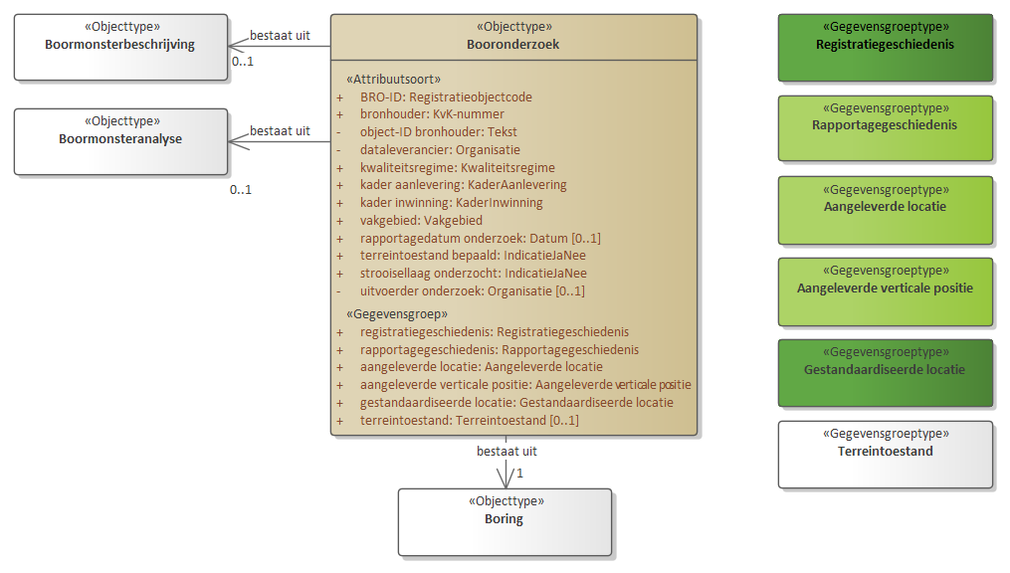

Onderstaande lijst geeft een overzicht van alle gegevensgroepen.
1. 3.1.13 registratiegeschiedenis (gegevensgroep van Booronderzoek)
2. 3.1.14 rapportagegeschiedenis (gegevensgroep van Booronderzoek)
3. 3.1.15 aangeleverde locatie (Gegevensgroep van Booronderzoek)
4. 3.1.16 aangeleverde verticale positie (Gegevensgroep van Booronderzoek)
5. 3.1.17 gestandaardiseerde locatie (Gegevensgroep van Booronderzoek)
6. 3.1.18 terreintoestand (Gegevensgroep van Booronderzoek)
7. 3.3.3 tussentijdse gebeurtenis (Gegevensgroep van Rapportagegeschiedenis)
8. 3.8.8 boorprocedure (Gegevensgroep van Boring)
9. 3.8.9 geboord traject (Gegevensgroep van Boring)
10. 3.18.6 zuurgraad strooisellaag (Gegevensgroep van Strooisellaag)
11. 3.20.5 laagcomponent (Gegevensgroep van Bodemlaag)
12. 3.20.6 zuurgraad bodemlaag (Gegevensgroep van Bodemlaag)
13. 3.22.5 grondsoort (Gegevensgroep van Laagcomponent)
14. 3.23.13 fractieverdeling (Gegevensgroep van Fractieverdeling)
15. 3.23.14 onvolledige fractiespecificatie (Gegevensgroep van Fractieverdeling)
16. 3.24.5 verdeling fijne fractie (Gegevensgroep van Fractieverdeling)
17. 3.28.16 bijzonderheid onderin (Gegevensgroep van Bodemclassificatie)
18. 3.33.7 basis korrelgrootteverdeling (Gegevensgroep van Bepaling korrelgrootteverdeling)
19. 3.33.8 niet gestandaardiseerde fractie (Gegevensgroep van Bepaling korrelgrootteverdeling)
20. 3.34.4 minimale verdeling fractie kleiner50um (Gegevensgroep van Basis korrelgrootteverdeling)
21. 3.34.5 standaard verdeling fractie kleiner50um (Gegevensgroep van Basis korrelgrootteverdeling)
22. 3.34.6 uitgebreide verdeling fractie kleiner50um (Gegevensgroep van Basis korrelgrootteverdeling)
23. 3.34.7 standaard verdeling fractie 63tot2000um (Gegevensgroep van Basis korrelgrootteverdeling)
24. 3.34.8 uitgebreide verdeling fractie 63tot2000um (Gegevensgroep van Basis korrelgrootteverdeling)
25. 3.44.6 krimpverloop (Gegevensgroep van Bepaling krimpverloop)
26. 3.45.1 krimptoestand (Gegevensgroep van Krimpverloop)
27. 3.47.14 waterdoorlatendheidsverloop (Gegevensgroep van Bepaling waterdoorlatendheid)
28. 3.48.1 waterdoorlatendheidstoestand (Gegevensgroep van Waterdoorlatendheidsverloop)
29. 3.50.16 waterretentie (Gegevensgroep van Bepaling waterretentie stapsgewijs)
30. 3.51.1 waterretentiewaarde (Gegevensgroep van Waterretentie)
31. 3.53.12 watergehalte en doorlatendheid bij een veranderende bodemvochtpotentiaal (Gegevensgroep van Bepaling watergehalte en doorlatendheid bij veranderende bodemvochtpotentiaal)
32. 3.53.13 waterretentie verdamping (Gegevensgroep van Bepaling watergehalte en doorlatendheid bij veranderende bodemvochtpotentiaal)
33. 5.53.14 overzicht tensiometergegevens (Gegevensgroep van Bepaling watergehalte en doorlatendheid bij veranderende bodemvochtpotentiaal)
34. 3.54.1 waterretentiewaarde verdamping (Gegevensgroep van Waterretentie verdamping)
35. 3.56.1 watergehalte en doorlatendheid bij bepaalde bodemvochtpotentiaal (Gegevensgroep van Watergehalte en doorlatendheid bij een veranderende bodemvochtpotentiaal)
36. 3.59.4 waterretentiekarakteristiek (Gegevensgroep van Modellering van hydrofysische karakteristieken)
37. 3.59.5 waterdoorlatendheidskarakteristiek (Gegevensgroep van Modellering van hydrofysische karakteristieken)
38. 3.60.4 vorm retentiecurve (Gegevensgroep van Waterretentiekarakteristiek)
39. 3.62.3 vorm doorlatendheidscurve (Gegevensgroep van Waterdoorlatendheidskarakteristiek)
Presentatie in catalogus
In de voorgaande catalogus werden associaties alleen in een diagram getoond. Zie hieronder het voorbeeld van Boorapparaat en Verwijderd traject bij Boring.
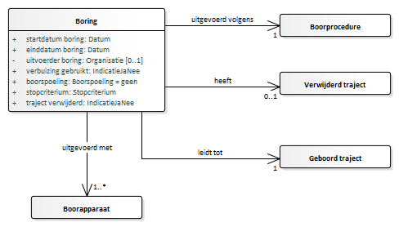

In de nieuwe catalogus worden deze associaties, naast het tonen ervan in een diagram, ook tekstueel uitgewerkt. Zie hieronder het voorbeeld van Boorapparaat bij Boring.
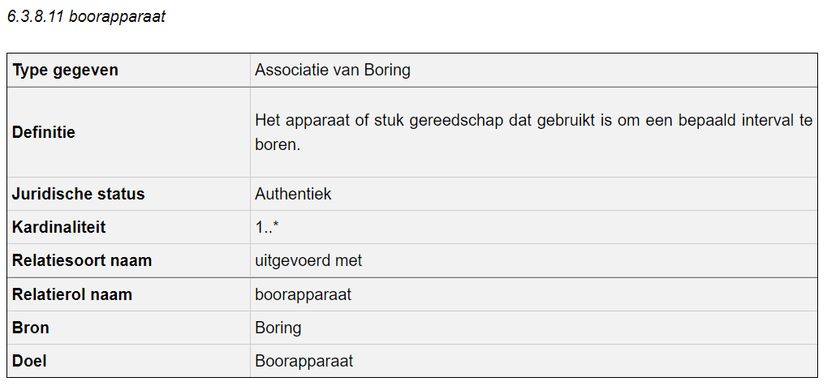
Onderstaande lijst geeft een overzicht van alle associaties.
1. 3.1.19 boring (Associatie van Booronderzoek)
2. 3.1.20 boormonsterbeschrijving (Associatie van Booronderzoek)
3. 3.1.21 boormonsteranalyse (Associatie van Booronderzoek)
4. 3.8.10 verwijderdTraject (Associatie van Boring)
5. 3.8.11 boorapparaat (Associatie van Boring)
6. 3.10.3 verwijderde laag (Associatie van Verwijderd traject)
7. 3.13.3 geboord interval (Associatie van Boorapparaat)
8. 3.16.7 boorprofiel (Associatie van Boormonsterbeschrijving)
9. 3.16.8 bodemclassificatie (Associatie van Boormonsterbeschrijving)
10. 3.17.7 strooisellaag (Associatie van Boorprofiel)
11. 3.18.8 bodemlaag (Associatie van Boorprofiel)
12. 3.17.9 vast gesteentelaag (Associatie van Boorprofiel)
13. 3.30.6 onderzocht interval (Associatie van Boormonsteranalyse)
14. 3.31.6 bepalingWaterdoorlatendheid (Associatie van Onderzocht interval)
15. 3.31.7 bepalingWatergehalteEnDoorlatendheidBij (Associatie van Onderzocht interval)
16. 3.31.8 bepalingOrganischestofgehalte (Associatie van Onderzocht interval)
17. 3.31.9 bepalingDrogeBulkdichtheid (Associatie van Onderzocht interval)
18. 3.31.10 bepalingKrimpverloop (Associatie van Onderzocht interval)
19. 3.31.11 bepalingZuurgraad (Associatie van Onderzocht interval)
20. 3.31.12 bepalingKorrelgrootteverdeling (Associatie van Onderzocht interval)
21. 3.31.13 bepalingOrganischKoolstofgehalte (Associatie van Onderzocht interval)
22. 3.31.14 bepaligWaterretentieStapsgewijs (Associatie van Onderzocht interval)
23. 3.31.15 modelleringVanHydrofysicheKarakteristiek (Associatie van Onderzocht interval)
Andere wijzigingen zijn:
1. De MIM stereotypen attribuutsoort, gegevensgroep, objecttype en gegevensgroeptype worden getoond in de diagrammen.
2. Bij alle meetwaarden is het Type domein getal vervallen.
3. Het Type domein keuze wordt niet meer getoond bij het domein Organisatie.

